Объявление
Актуальная тема заседания СНО кафедры акушерства и гинекологии запланирована на 27 октября 2016 года. Проблема, которая вынесена на повестку дня: «Влияние кесарева сечения на репродуктивное здоровье женщины». Любой случай кесарева сечения может иметь серьезные неблагоприятные последствия как в ближайшем послеоперационном периоде, так и в отдаленном. Так же эта операция способна повлиять на последующую детородную функцию женщин. При этом абдоминальное родоразрешение не всегда может обеспечить здоровье ребенка. Что влияет на возникновение осложнений? Как снизить риски неблагоприятных последствий? Какие современные методики кесарева сечения предлагаются сегодня? Эти и другие вопросы будут обсуждаться на предстоящем заседании кружка.
Работа кружка будет проходить в аудитории кафедры акушерства и гинекологии в Областной клинической больнице №1 (в корпусе гинекологического отделения). Время - 17 ч. 00 мин.

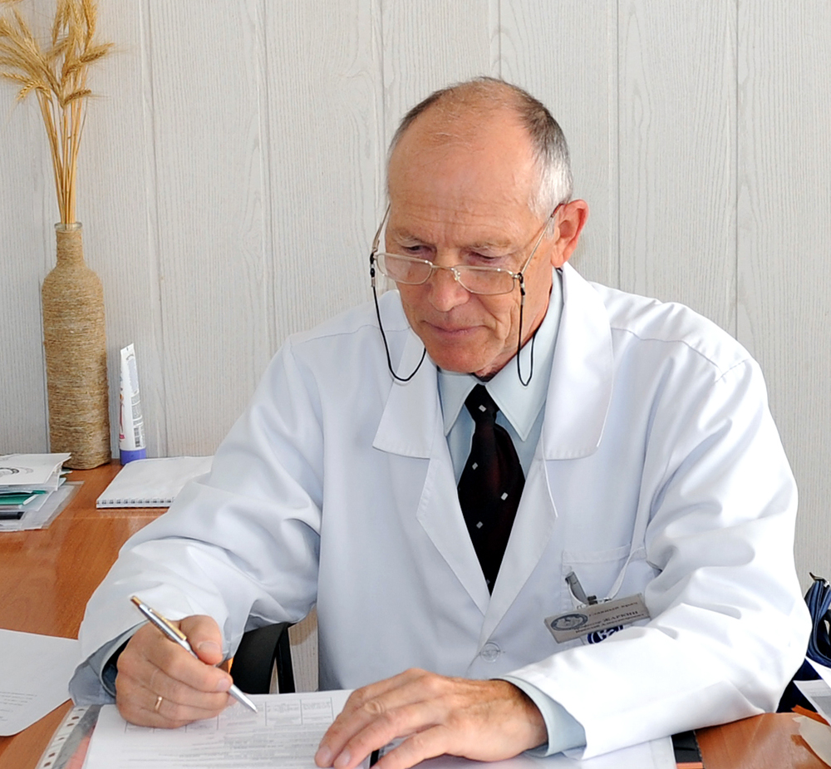
Заседание пройдет под руководством зав. кафедрой, д.м.н., профессора Н.А. Жаркина.

Обзорные сообщения подготовили студентки Абдуллаева Альбина, IV леч., Мурадалиева Мадина, V леч. и Дубина Анастасия, VI пед.

Адрес аудитории: г. Волгоград, ул. Ангарcкая 13, остановка общественного транспорта «Областная больница № 1», корпус 6.
маршрутные такси № 10С, № 70, № 53.
трамвай № 2.

Начало работы в 17:00. Приглашаются все заинтересованные студенты 4, 5 и 6-х курсов. При себе иметь халат, сменную обувь.

Руководитель СНО
к.м.н., асс. кафедры А.Е. Мирошников

